**Dokumentáció**

Felhasználói kézikönyv:

Amikor megnyitjuk a programot, az automatikusan betölti az eddigi mappáinkat és szettjeinket.

Az ablak bal oldalán elhelyezkedő menüben láthatjuk a mappákat és a szetteket.

A „Create folder” gombbal létrehozhatunk új mappákat, amiket, ha kiválasztunk (bal egér gombbal rákattintva), akkor szetteket hozhatunk bennük létre a „Create set” gombbal. Ha úgy próbálunk szettet létrehozni, hogy semmi sincsen kiválasztva, hibát fogunk kapni, amire egy felugró ablak is figyelmeztetni fog.

Az egyes szetteknek a tartalma a jobb oldalon jelenik meg, ahol a „Create new element” gombokra kattintva tudunk új kifejezés-definíció párokat beszúrni a lista végére, illetve az „X” gombokra kattintva tudjuk törölni az egyes párokat.

A „Delete” gombbal elemeket törölhetünk a kijelzett struktúrából. Ha egy szett van kiválasztva, akkor csak a szettet, ha egy mappa, akkor a mappát és minden benne elhelyezkedő szettet is törölni fogunk.

A bal menü alján elhelyezkedő három gombbal különböző féleképpen mérhetjük fel a tudásunkat.

A „Flashcards” gombbal egy tanuló kártya jelenik meg amin egy kifejezés van. Ha rákattintunk a kártyára, akkor az felfedi a kifejezéshez tartozó definíciót. Ha jól tudtuk (ezt mindenki magának dönti el), akkor rányomhatunk az „I got it” gombra és a kifejezés bekerül egy listába, ahol azok a kifejezések vannak, amiket már egyszer eltaláltunk. Ezen kifejezésekkel még egyszer fogunk találkozni, és ha még egyszer eltaláljuk, akkor véglegesen megtanultuk azt. Ha netán nem találnánk el a definíciót, akkor a „Dunno” gombra kattintva fejezhetjük ki, hogy ne történjen semmi és tegye vissza a tanuló kártyát annak a listának a végére, amiből kiszedtük.

A „Learn” gombbal is hasonló módon kétszer kell eltalálnunk a kifejezéshez tartozó definíciót vagy éppen fordítva ahhoz, hogy teljesen megtanuljuk azt. Először egy feleletválasztós feladatban kell kiválasztanunk a megfelelő definíciót, azután pedig, egy definícióhoz kell leírnunk a kifejezést egy írásos feladatban. Mindkét esetben a „Validate” gombra kattintva tudjuk meg, hogy helyesen válaszoltunk-e.

A „Test” gombbal egy tesztet generálhatunk magunknak, amiben van egy írásos, egy párosítós és egy igaz hamis feladat. Mindegy 5-5 kérdéssel. Mindezek végén a „Validate” gombra nyomva megnézhetjük, hogy mennyire tudjuk már az anyagot, hogy hány pontot kaptunk a 15-ből.

Mindegyik tanulási módszerből úgy tudunk kilépni, ha megnyomjuk az „I’m out” gombot az ablak alján.

Az egyes mappákat és szetteket a program bezáráskor menti le.

Programozói dokumentáció:

**Osztály diagramok:**

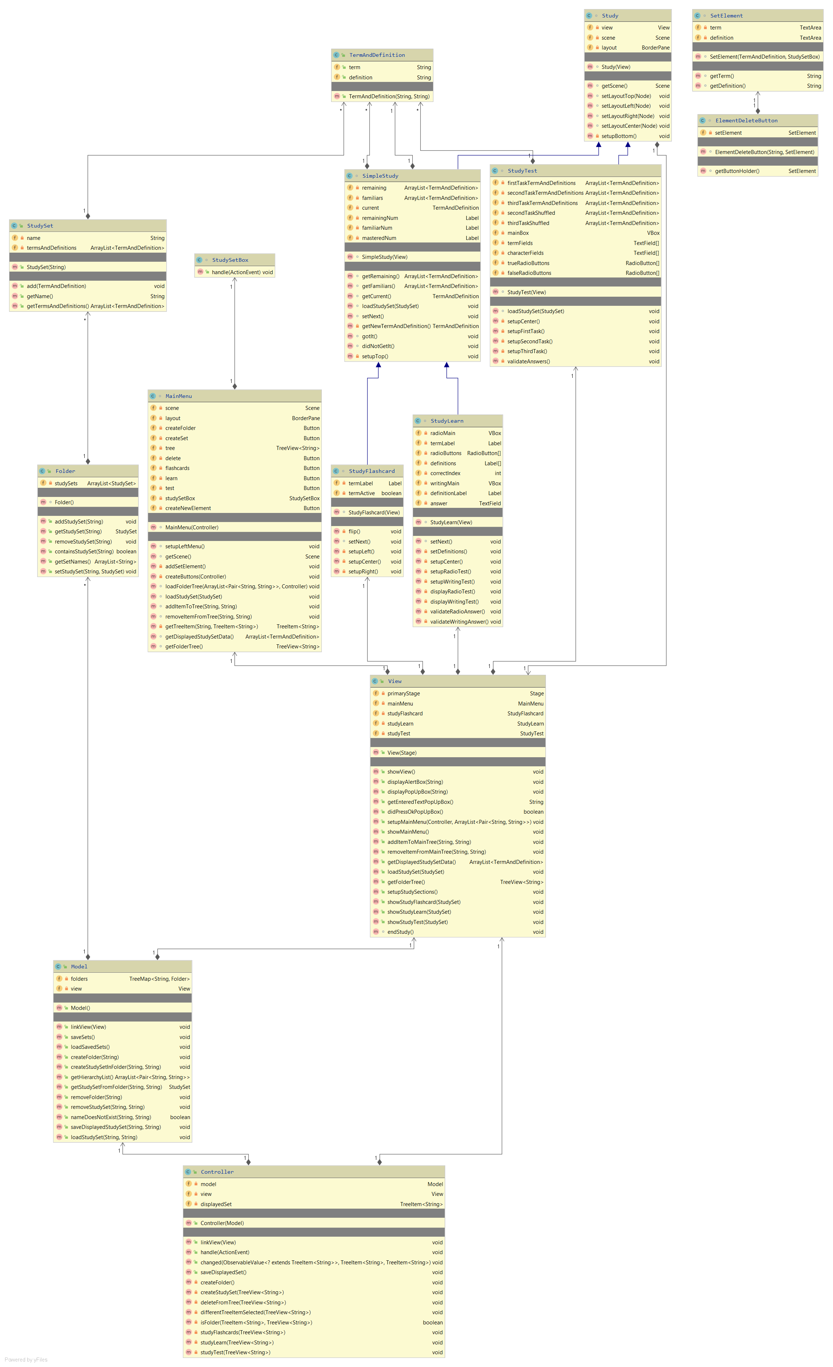**Kisebb átlátható diagram hívások nélkül**

**(azon osztályok nincsenek rajta melyeknél nem volt él)**

**Teljes diagram**

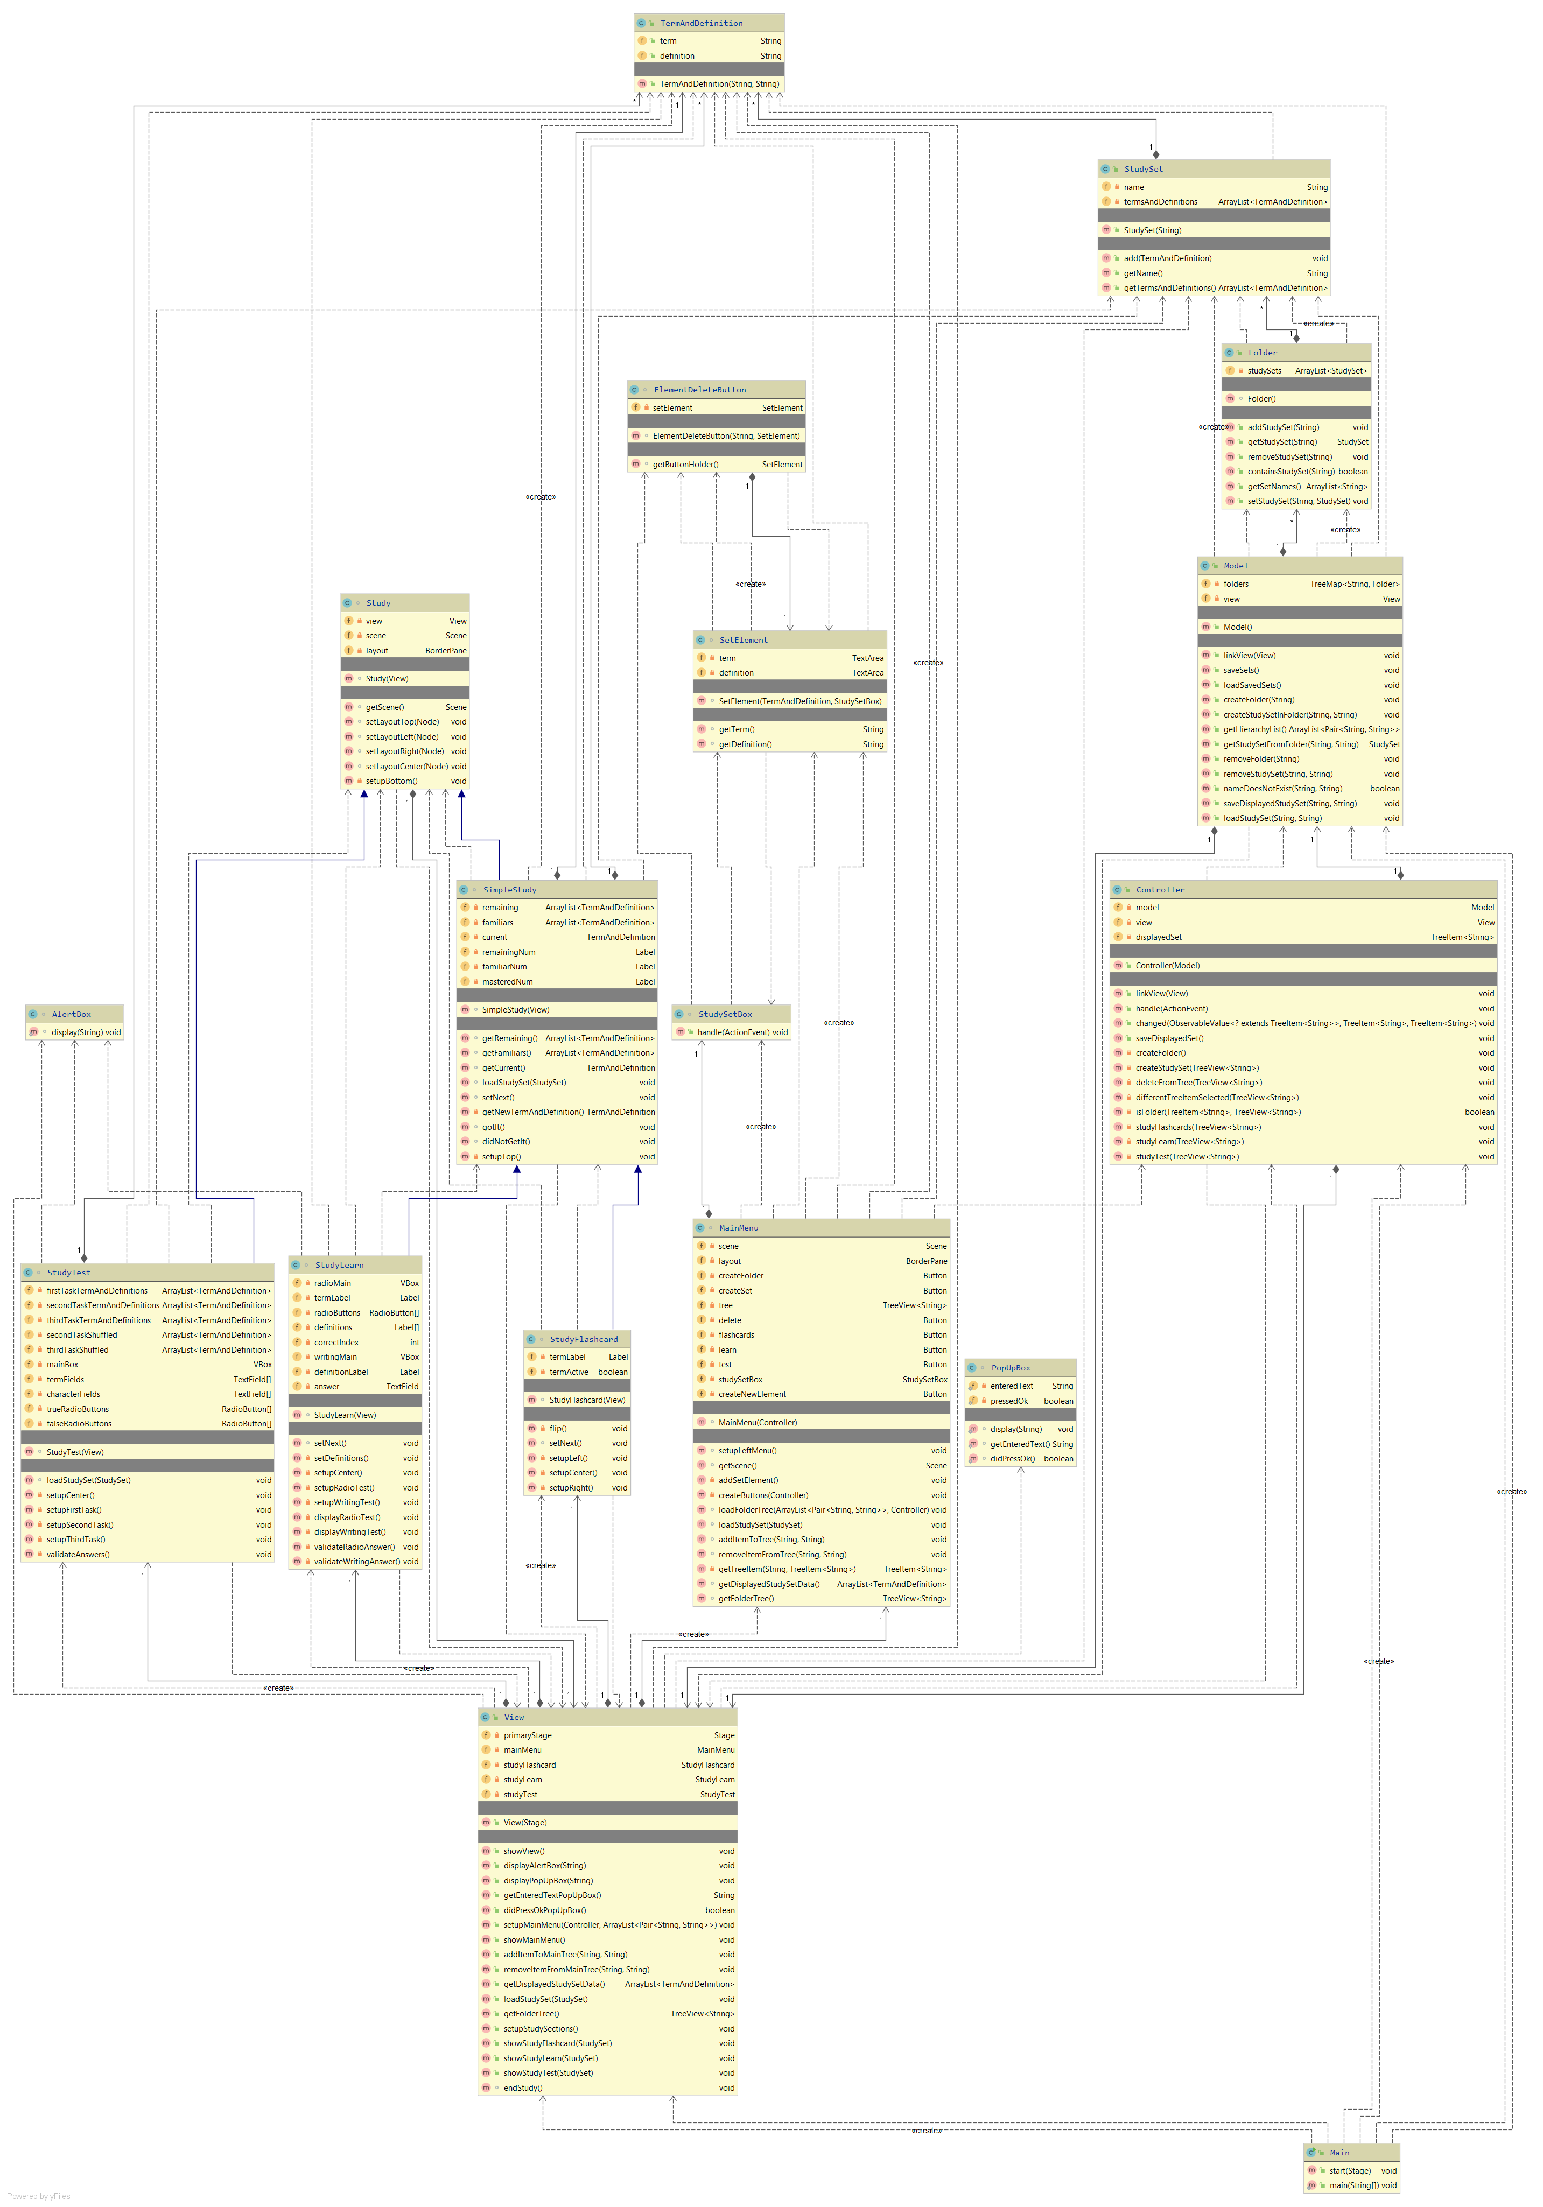

**Osztályok és metódusaik:**

AlertBox

/**

* Megjelenit egy felugro ablakot a megadott szoveggel.

* @param title megjelenitett szoveg

*/

**static void display(String title)**

Controller

/**

* Beallitja a modell referenciat a kesobbi kommunikaciohoz.

* @param model modell

*/

**public Controller(Model model)**

/**

* Beallitja a nezet referenciat.

* @param view nezet

*/

**public void linkView(View view)**

/**

* Kezeli az egyes gombnyomasokat.

* @param actionEvent esemeny

*/

@Override

**public void handle(ActionEvent actionEvent)**

/**

* Kezeli az egyes valtozasokat amik a kijelzett mappa fan tortennek.

* @param observableValue megfigyelheto ertek

* @param old_val regi ertek

* @param new_val uj ertek

*/

@Override

**public void changed(ObservableValue<? extends TreeItem<String>> observableValue, TreeItem<String> old_val, TreeItem<String> new_val)**

/**

* Kezeli az egyes valtozasokat amik a kijelzett mappa fan tortennek.

* @param observableValue megfigyelheto ertek

* @param old_val regi ertek

* @param new_val uj ertek

*/

@Override

**public void changed(ObservableValue<? extends TreeItem<String>> observableValue, TreeItem<String> old_val, TreeItem<String> new_val)**

/**

* Az aktualisan kijelzett szettet elmenti a modellben.

*/

**public void saveDisplayedSet()**

/**

* Letrehoz egy uj mappat a modellben, ami aztan frissiti a kijelzett fat is.

*/

**private void createFolder()**

/**

* Letrehoz egy uj szettet a modellben, ami aztan frissiti a kijelzett fat is.

* @param tree kijelzett fa struktura a mappakrol es szettekrol

*/

**private void createStudySet(TreeView<String> tree)**

/**

*

* @param tree kijelzett fa struktura a mappakrol es szettekrol

*/

**private void deleteFromTree(TreeView<String> tree)**

/**

*

* @param tree kijelzett fa struktura a mappakrol es szettekrol

*/

**private void differentTreeItemSelected(TreeView<String> tree)**

/**

* Visszater azzal, hogy igaz-e, hogy a megadott elem egy mappa.

* @param item a kerdeses elem

* @param tree kijelzett fa struktura a mappakrol es szettekrol

* @return igaz-e, hogy mappa a fenti elem

*/

**private boolean isFolder(TreeItem<String> item, TreeView<String> tree)**

/**

* Elmenti az aktualisan kijelzett szettet, ezutan megjeleniti a StudyFlashcard reszt.

* @param tree kijelzett fa struktura a mappakrol es szettekrol

*/

**private void studyFlashcards(TreeView<String> tree)**

/**

* Elmenti az aktualisan kijelzett szettet, ezutan megjeleniti a StudyLearn reszt.

* @param tree kijelzett fa struktura a mappakrol es szettekrol

*/

**private void studyLearn(TreeView<String> tree)**

/**

* Elmenti az aktualisan kijelzett szettet, ezutan megjeleniti a StudyTest reszt.

* @param tree kijelzett fa struktura a mappakrol es szettekrol

*/

**private void studyTest(TreeView<String> tree)**

ElementDeleteButton

/**

* Beallitja a gomb szoveget, es, hogy melyik szett elemben van benne.

* @param text szoveg

* @param setElement szett elem

*/

**ElementDeleteButton(String text, SetElement setElement)**

/**

* Visszater azzal a szett elemmel amelyikben a gomb elhelyezkedik.

* @return szett elem

*/

**SetElement getButtonHolder()**

Folder

/**

* Letrehozza az osztaly valtozoit.

*/

**Folder()**

/**

* Hozzaad egy szettet a mappahoz.

* @param nameOfSet szett neve

*/

**public void addStudySet(String nameOfSet)**

/**

* Visszater a megadott nevu szettel, ha van olyan a mappaban.

* @param setName szett neve

* @return szett, ha ne letezik akkor null

*/

**public StudySet getStudySet(String setName)**

/**

* Eltavolitja a megadott nevu szettet a mappabol.

* @param setName szett neve

*/

**public void removeStudySet(String setName)**

/**

* Visszater, hogy letezik-e a megadott szett a mappaban, vagy sem.

* @param setName szett neve

* @return igaz, ha benne van, kulonben hamis

*/

**public boolean containsStudySet(String setName)**

/**

* Visszater egy listaval a mappaban levo szettek neveirol

* @return lista

*/

**public ArrayList<String> getSetNames()**

/**

* A megadott szettnevvel beteszi a megadott szettet a mappaba.

* @param setName szett neve

* @param studySet szett

*/

**public void setStudySet(String setName, StudySet studySet)**

Main

/**

* Beallitja a Controller, Model, View harmast.

* @param primaryStage szinter

* @throws Exception kivetel (Sosem dob kivetelt, de benne hagyjuk, a szokas kedveert)

*/

**@Override**

**public void start(Stage primaryStage) throws Exception**

/**

* Main fuggveny. Inicializalja a futtatasi kornyezetet.

* @param args futtatasi argumentumok

*/

**public static void main(String[] args)**

MainMenu

/**

* Beallitja az osztaly valtozoit es a megadott kontroller referenciat elmenti a kommunikaciohoz.

* @param controller kontroller

*/

**MainMenu(Controller controller)**

/**

* Beallitja a bal oldali menut.

*/

**void setupLeftMenu()**

/**

* Getter a scene-re

* @return scene

*/

**Scene getScene()**

/**

* Hozzaad egy szett elemet az aktualisan kijelzett szetthez.

*/

**private void addSetElement()**

/**

* Beallitja a gombok kinezetet es futtatott funkcioit.

* @param controller a kontroller ami kezeli a gombok funkcioit

*/

**private void createButtons(Controller controller)**

/**

* A megadott fa hierarchiabol letrehozza a kijelzett mappa fa strukturat es a fahoz hozzaadja a megadott kontrollert

* mint figyelo.

* @param treeHierarchy fa struktura

* @param controller kontroller

*/

**void loadFolderTree(ArrayList<Pair<String, String>> treeHierarchy, Controller controller)**

/**

* Betolti a megadott szettet a kepernyore.

* @param studySet szett

*/

**void loadStudySet(StudySet studySet)**

/**

* Hozzaadja a megadott elemet a megadott mappaba a kijelzett fa mappa strukturaba.

* @param treeItemValue elem neve

* @param folderName mappa neve

* @throws NullPointerException ha egy szettet probalunk letrehozni ugy, hogy egyik elem sincsen kivalasztva

*/

**void addItemToTree(String treeItemValue, String folderName) throws NullPointerException**

/**

* A megadott elemet a megadott mappabol eltavolitja a kifelzett fa mappa strukturabol.

* @param treeItemValue elem neve

* @param folderName mappa neve

* @throws NullPointerException ha egy szettet probalunk eltavolitani ugy, hogy egyik elem sincsen kivalasztva

*/

**void removeItemFromTree(String treeItemValue, String folderName) throws NullPointerException**

/**

* Visszater a megadott nevu elemmel a megadott mappabol a kijelzett fa mappa strukturabol.

* @param treeItemValue elem neve

* @param treeFolder mappa neve

* @return elem

*/

**private TreeItem<String> getTreeItem(String treeItemValue, TreeItem<String> treeFolder)**

/**

* Visszater az aktualisan kijelzett szett kifejezes-definicio parjaival.

* @return kifejezes-definicio parok

*/

**ArrayList<TermAndDefinition> getDisplayedStudySetData()**

/**

* Getter a kijelzett fara.

* @return kijelzett fa

*/

**TreeView<String> getFolderTree()**

Model

/**

* Beallitja az osztaly valtozoit.

*/

**public Model()**

/**

* Beallitja a nezet referenciat.

* @paramview nezet

*/

**public void linkView(View view)**

/**

* Fajlba menti a szetteket es a mappakat.

*/

**public void saveSets()**

/**

* Kiolvassa fajlbol az elmentett szettekeet es mappakat.

*/

**public void loadSavedSets()**

/**

* Letrehoz egy magadott nevu mappat a strukturaban.

* @param folderName mappa neve

*/

**public void createFolder(String folderName)**

/**

* Letrehoz egy megadott nevu szettet a megadott nevu mappaban.

* @param setName szett neve

* @param folderName mappa neve

*/

**public void createStudySetInFolder(String setName, String folderName)**

/**

* Letrehoz egy hierarchia listat a mappakbol es szettekbol.

* @return hiererhia lista

*/

**public ArrayList<Pair<String, String>> getHierarchyList()**

/**

* Visszater a megadott nevu szettel a megadott nevu mappabol.

* @param setName szett neve

* @param folderName mappa neve

* @return szett

*/

**public StudySet getStudySetFromFolder(String setName, String folderName)**

/**

* Eltavolitja a megadott nevu mappat es annak az osszes elemet a modelbol.

* @param folderName mappa neve

*/

**public void removeFolder(String folderName)**

/**

* Eltavolitja a megadott nevu szettet a megadott nevu mappabol a modelbol

* @param setName szett neve

* @param folderName mappa neve

*/

**public void removeStudySet(String setName, String folderName)**

/**

* Megadja, hogy a megadott nevu elem letezik-e a megadott nevu mappaban.

* @param name elem neve

* @param folderName mappa neve

* @return letezik-e

*/

**public boolean nameDoesNotExist(String name, String folderName)**

/**

* Elmenti a modellben az eppen kijelzett szettet a megadott nevvel a megadott mappaba.

* @param setName szett neve

* @param folderName mappa neve

*/

**public void saveDisplayedStudySet(String setName, String folderName)**

/**

* Betolti a nezetbe a megadott nevu szettet a megadott mappabol.

* @param setName szett neve

* @param folderName mappa neve

*/

**public void loadStudySet(String setName, String folderName)**

PopUpBox

/**

* Megjelenit egy felugro ablakot a megadott szoveggel és egy bemeneti mezovel.

* @param title megjelenitett szoveg

*/

**static void display(String title)**

/**

* Getter a beirt szovegre.

* @return beirt szoveg

*/

**static String getEnteredText()**

/**

* Visszater, hogy meg lett-e nyomva az ok gomb.

* @return meg lett-e nyomva

*/

**static boolean didPressOk()**

SetElement

/**

* Létrehoz egy szett elemet a megadott kifejezes-definicio parral a megadott kontenerben.

* @param tad kifejezes-definicio par

* @param studySetBox kontener

*/

**SetElement(TermAndDefinition tad, StudySetBox studySetBox)**

/**

* Getter a kifejezesre.

* @return kifejezes

*/

**String getTerm()**

/**

* Getter a definiciora.

* @return definicio

*/

**String getDefinition()**

SimpleStudy

/**

* Beallitja a megadott nezetet az osben es beallitja a felso menu savot.

* @param view nezet

*/

**SimpleStudy(View view)**

/**

* Getter a maradek listara.

* @return maradek lista

*/

**ArrayList<TermAndDefinition> getRemaining()**

/**

* Getter az ismeros listara.

* @return ismeros lista

*/

**ArrayList<TermAndDefinition> getFamiliars()**

/**

* Getter az aktualis kifejezes-definicio parra.

* @return kifejezes-definicio par

*/

**TermAndDefinition getCurrent()**

/**

* Betolti a megadott szettet a listakba es betolt egy kezdo part

* @param studySet szett

*/

**void loadStudySet(StudySet studySet)**

/**

* Beallitja a kovetkezo kifejezes-definicio part

*/

**void setNext()**

/**

* Visszater egy algoritmus alapjan vagy a maradek listabol vagy az ismeros listabol egy parral

* @return kifejezes-definicio par

*/

**private TermAndDefinition getNewTermAndDefinition()**

/**

* Athelyezi az aktualis part a megfelelo listaba, beallitja a szamlalokat, ezutan beallitja a kovetkezo part.

*/

**void gotIt()**

/**

* Athelyezi az aktualis part a megfelelo listaban a lista vegere, ezutan beallitja a kovetkezo part.

*/

**void didNotGetIt()**

/**

* Beallitja a felso menusavot.

*/

**private void setupTop()**

Study

/**

* Beallitja a nezetet a kommunikaciohoz és beallitja az also menu savot.

* @param view nezet

*/

**Study(View view)**

/**

* Getter a scene-re

* @return scene

*/

**Scene getScene()**

/**

* Setter az ablak felso reszere.

* @param node elrendezes

*/

**void setLayoutTop(Node node)**

/**

* Setter az ablak bal reszere.

* @param node elrendezes

*/

**void setLayoutLeft(Node node)**

/**

* Setter az ablak jobb reszere.

* @param node elrendezes

*/

**void setLayoutRight(Node node)**

/**

* Setter az ablak kozepso reszere.

* @param node elrendezes

*/

**void setLayoutCenter(Node node)**

/**

* Beallitja az ablak also reszet.

*/

**private void setupBottom()**

StudyFlashcard

/**

* Beallitja az ost a megadott nezettel és letrehozza az ablak bal, kozepso és jobb reszet.

* @param view nezet

*/

**StudyFlashcard(View view)**

/**

* Kifejezesrol definiciora, definiciorol kifejezesre allitja a kifelzett szoveget.

*/

**private void flip()**

/**

* Beallitja a kovetkezo kifejezes-definicio part.

*/

**@Override**

**void setNext()**

/**

* Beallitja az ablak bal reszet

*/

**private void setupLeft()**

/**

* Beallitja az abalak kozepso reszet.

*/

**private void setupCenter()**

/**

* Beallitja az ablak jobb reszet

*/

**private void setupRight()**

StudyLearn

/**

* Beallitja azt ost a megadott nezettel egy beallitja az ablak kozepso reszet

* @param view nezet

*/

**StudyLearn(View view)**

/**

* Bealltja a kovetkezo kifejezes-definicio part

*/

**@Override**

**void setNext()**

/**

* A feleletvalasztos resznel beallitja a definiciokat osszekeverve.

*/

**private void setDefinitions()**

/**

* Beallitja az ablak kozepso reszen elhelyezkedo feladat reszeket

*/

**private void setupCenter()**

/**

* Beallitja a feleletvalasztos feladat kinezetet.

*/

**private void setupRadioTest()**

/**

* Beallitja az irasos feladat kinezetet.

*/

**private void setupWritingTest()**

/**

* A feleletvalaszot feladatot allitja be az ablak kozepso reszere.

*/

**private void displayRadioTest()**

/**

* Az irasos feladatot allitja be az ablak kozepso reszere.

*/

**private void displayWritingTest()**

/**

* Ellenorzi a feleletvalasztos feladat megoldasat.

*/

**private void validateRadioAnswer()**

/**

* Ellenorzi az irasos feladat megoldasat.

*/

**private void validateWritingAnswer()**

StudySet

/**

* Letrehozza és beallitja a szett nevet.

* @param name szett neve

*/

**public StudySet(String name)**

/**

* Hozzaad egy kifejezes-definicio part a szetthez.

* @param tad kifejezes-definicio par

*/

**public void add(TermAndDefinition tad)**

/**

* Gette a szett nevére.

* @return szett neve

*/

**public String getName()**

/**

* Visszater egy listaval amiben benne van a szettben levo osszes kifejezes-definicio par

* @return lista a kifejezes-definicio parokkal

*/

**public ArrayList<TermAndDefinition> getTermsAndDefinitions()**

StudySetBox

/**

* Torli azt a szett elemet amibol hivas tortent.

* @param actionEvent gomb esemény

*/

**@Override**

**public void handle(ActionEvent actionEvent)**

StudyTest

/**

* Beallitja az ost a megadott nezettel es beallitja a osztaly valtozoit.

* @param view nezet

*/

**StudyTest(View view)**

/**

* Beolti a megadott szettet es beallitja az egyes feladatot listait.

* @param studySet szett

*/

**void loadStudySet(StudySet studySet)**

/**

* Beallitja az ablak kozepso reszet.

*/

**private void setupCenter()**

/**

* Letrehozza az elso feladat kinezetet

*/

**private void setupFirstTask()**

/**

* Letrehozza a masodik feladat kinezetet

*/

**private void setupSecondTask()**

/**

* Letrehozza a harmadik feladat kinezetet.

*/

**private void setupThirdTask()**

/**

* Lepontozza a harom feladatot es egy kulon ablakban kijelzi az eredmenyt.

*/

**private void validateAnswers()**

TermAndDefinition

/**

* Beallitja az osztalyban tarolt kifejezest es definiciot.

* @param term kifejezes

* @param definition definicio

*/

**public TermAndDefinition(String term, String definition)**

View

/**

* Beallitja a nezetben a szintert es beallitja az ablak cimet.

* @param primaryStage szinter.

*/

**public View(Stage primaryStage)**

/**

* Kijelzi a nezetet.

*/

**void showView()**

/**

* Megjelenit egy felugro ablakot a megadott szoveggel.

* @param text megjelenitett szoveg

*/

**public void displayAlertBox(String text)**

/**

* Megjelenit egy felugro ablakot a megadott szoveggel és egy bemeneti mezovel.

* @param text megjelenitett szoveg

*/

**public void displayPopUpBox(String text)**

/**

* Visszater a megjelenitett ablakban beirt szoveggel.

* @return beirt szoveg

*/

**public String getEnteredTextPopUpBox()**

/**

* Visszater, hogy meg lett-e nyomva a felugro ablakban az ok gomb.

* @return meg lett-e nyomva

*/

**public boolean didPressOkPopUpBox()**

/**

* Beallitja a fomenut a megadott hierarchia lista alapjan es megadja a fomenunek a kontrollert a gomb nyomasok

* lekezelesehez.

* @param controller kontroller

* @param hierarchyList hierarchia lista

*/

**public void setupMainMenu(Controller controller, ArrayList<Pair<String, String>> hierarchyList)**

/**

* Beallitja a szinterre a fomennut.

*/

**public void showMainMenu()**

/**

* Hozzzaadja a megadott nevu elemet a megadott nevu mappaba

* @param treeItemValue elem neve

* @param folderName mappa neve

* @throws NullPointerException ha egy szettet probalunk letrehozni ugy, hogy egyik elem sincsen kivalasztva

*/

**public void addItemToMainTree(String treeItemValue, String folderName) throws NullPointerException**

/**

* Eltavolitja a megadott nevu elemet a megadott nevu mappabol

* @param treeItemValue elem neve

* @param folderName mappa neve

* @throws NullPointerException ha egy szettet probalunk eltavolitani ugy, hogy egyik elem sincsen kivalasztva

*/

**public void removeItemFromMainTree(String treeItemValue, String folderName) throws NullPointerException**

/**

* Visszater a fomenuben aktualisan megjelenitett szettnek a kifeljezes-definicio listajaval.

* @return kifejezes-definicio lista

*/

**public ArrayList<TermAndDefinition> getDisplayedStudySetData()**

/**

* Betolti a fomenube a megadott szettet.

* @param studySet szett

*/

**public void loadStudySet(StudySet studySet)**

/**

* Visszater a fomenuben megjelenitett fa mappa strukturaval.

* @return fa mappa struktura

*/

**public TreeView<String> getFolderTree()**

/**

* Letrehozza az egyes tanulo ablakokat.

*/

**public void setupStudySections()**

/**

* Az ablakban a megadott szettel a StudyFlashcard reszt jeleniti meg.

* @param studySet szett

*/

**public void showStudyFlashcard(StudySet studySet)**

/**

* Az ablakban a megadott szettel a StudyLearn reszt jeleniti meg.

* @param studySet szett

*/

**public void showStudyLearn(StudySet studySet)**

/**

* Az ablakban a megadott szettel a StudyTest reszt jeleniti meg.

* @param studySet szett

*/

**public void showStudyTest(StudySet studySet)**

/**

* A tanulas befejezese es ujra a fomenu megjelenitese.

*/

**void endStudy()**

**Tesztek és metódusaik:**

FolderTest

/**

* Felallitja a teszteloi kornyezetet.

*/

@BeforeEach

**void setUp()**

/**

* Teszteli a getStudySet() fuggveny megfelelo mukodeset.

*/

@Test

**void getStudySet()**

/**

* Teszteli az addStudySet() fuggveny megfelelo mukodeset.

*/

@Test

**void testAddStudySet()**

/**

* Teszteli a containsStudySet() fuggveny megfelelo mukodeset.

*/

@Test

**void testContainsStudySet()**

/**

* Teszteli a removeStudySet() fuggveny megfelelo mukodeset.

*/

@Test

**void removeStudySet()**

/**

* Teszteli a getSetNames() fuggveny megfelelo mukodeset.

*/

@Test

**void testGetSetNames()**

/**

* Teszteli a setStudySet() fuggveny megfelelo mukodeset.

*/

@Test

**void testSetStudySet()**

ModelTest

/**

* Felallitja a teszteloi kornyezetet.

*/

@BeforeEach

**void setUp()**

/**

* Teszteli a nameDoesNotExist() fuggveny megfelelo mukodeset.

*/

@Test

**public void testNameDoesNotExist()**

/**

* Teszteli a createFolder() fuggveny megfelelo mukodeset.

*/

@Test

**public void testCreateFolder()**

/**

* Teszteli a createStudySet() fuggveny megfelelo mukodeset.

*/

@Test

**public void testCreateStudySet()**

/**

* Teszteli a removeStudySet() fuggveny megfelelo mukodeset.

*/

@Test

**public void testRemoveStudySet()**

/**

* Teszteli a removeFolder() fuggveny megfelelo mukodeset.

*/

@Test

**public void testRemoveFolder()**

StudySetTest

/**

* Felallitja a teszteloi kornyezetet.

*/

@BeforeEach

**void setUp()**

/**

* Teszteli az add() fuggveny megfelelo mukodeset.

*/

@Test

**void testAdd()**

/**

* Teszteli a getName() fuggveny megfelelo mukodeset.

*/

@Test

**void testGetName()**

/**

* Teszteli a getTermsAndDefinitions() fuggveny megfelelo mukodeset.

*/

@Test

**void testGetTermsAndDefinitions()**

TermAndDefinitionTest

/**

* Teszteli a konstruktor megfelelo mukodeset.

*/

@Test

**void testConstructor()**